ANÁLISIS DE VISITACIÓN EN PARQUES NACIONALES DE EEUU
Tendencias, Estacionalidad y Patrones de Crecimiento (1979–2025)
Preparado por Mateo Caporusso
Proyecto de Portfolio — Data Analyst
Fuente: National Park Service (NPS), U.S. Department of the Interior

1. Resumen Ejecutivo
Este proyecto analiza casi 47 años de datos oficiales de visitación del National Park Service (NPS) de Estados Unidos, cubriendo más de 400 unidades de parques en todo el país entre 1979 y 2025. El objetivo fue identificar patrones temporales, geográficos y de crecimiento en la visitación pública, utilizando SQL como herramienta principal de análisis y Power BI para la visualización.
El análisis va más allá de simples rankings para destacar patrones con relevancia práctica: de qué parques depende más el sistema, qué tan extrema es la estacionalidad, cómo respondió el sistema a la pandemia de COVID-19, y qué unidades están creciendo más rápido en la actualidad. Cada hallazgo se presenta junto con su evidencia de respaldo y, cuando corresponde, una limitación explícita sobre qué se puede y qué no se puede concluir a partir de los datos.

2. Problema de Negocio
El Sistema de Parques Nacionales es una pieza clave de la infraestructura pública de Estados Unidos, pero la atención pública suele concentrarse solo en un puñado de destinos icónicos. Este proyecto plantea una pregunta más amplia: ¿cómo se distribuye realmente la visitación a lo largo del sistema, del tiempo y de la geografía — y qué nos dice esa distribución sobre concentración, estacionalidad y cambio a lo largo de casi cinco décadas?

3. Fuente de Datos
Los datos se obtuvieron del paquete oficial NPS Visitor Use Statistics Data Package, publicado por el National Park Service, U.S. Department of the Interior (DOI: 10.57830/2317666), con última actualización el 26 de marzo de 2026. Se utilizaron dos archivos:
- Main_Data.csv — registros mensuales de visitación para 406 unidades de parques, entre 1979 y 2025 (2.905.440 filas).
- Main_State_Data.csv — misma estructura con un campo de Estado agregado, entre 2016 y 2025, utilizado exclusivamente para construir una tabla de referencia parque-estado.
Ambos archivos reportan 15 estadísticas de visitación distintas por registro (por ejemplo: visitas recreativas, visitas no recreativas, estadías nocturnas por categoría). Este proyecto utiliza únicamente la estadística 'TRV' (Recreation Visits — Visitas Recreativas), definida oficialmente por el NPS como la medida estándar de visitación a los parques, según la propia metadata del dataset.
Fuente: National Park Service (NPS), U.S. Department of the Interior. https://irma.nps.gov/Stats/

4. Metodología
Los datos se cargaron en una base de datos PostgreSQL local (nps_visitation), organizada en dos esquemas: raw (carga cruda sin modificar) y analytics (tablas limpias y filtradas utilizadas para el análisis). Todo el análisis se realizó mediante SQL: agregaciones (SUM, GROUP BY), cálculos de porcentaje, joins entre la tabla de visitas y la tabla de referencia de estados, y comparaciones interanuales pareadas (por ejemplo, 2019 vs. 2024) para medir el cambio porcentual. Deliberadamente no se utilizó modelado estadístico (regresión, desvío estándar), para que cada resultado sea completamente explicable.
La visualización se construyó en Power BI Desktop, conectado directamente a la base de datos PostgreSQL, utilizando seis hojas de dashboard — una por cada pregunta de negocio.

5. Hallazgos Principales

5.1 Evolución Histórica (1979–2025)
La visitación total del sistema creció de aproximadamente 205 millones en 1979 a un pico histórico de cerca de 331 millones en 2016, manteniéndose en ese rango hasta 2019. La pandemia de COVID-19 produjo la caída más pronunciada en un solo año de toda la serie de datos, seguida de una recuperación rápida.
HALLAZGO CLAVE El sistema perdió el 27,6% de sus visitas en 2020 (de 327,5M a 237,1M) y ya se había recuperado a 297,1M para 2021 — una de las recuperaciones más rápidas de toda la serie de 47 años.

5.2 Concentración en los Parques Principales
Las diez unidades más visitadas concentran una porción significativa de toda la visitación histórica, pero la composición de este ranking revela un matiz importante: mezcla tipos de unidades fundamentalmente distintos.
HALLAZGO CLAVE El top 10 concentra cerca del 29% de todas las visitas históricas, pero este grupo combina parques nacionales tradicionales (ej: Great Smoky Mountains) con rutas escénicas (Blue Ridge Parkway, Natchez Trace) y sitios urbanos conmemorativos (Lincoln Memorial, Golden Gate) — categorías que no son directamente comparables en escala ni en propósito.

5.3 Estacionalidad
La visitación en todo el sistema sigue un patrón estacional fuerte y predecible, ligado al período de vacaciones de verano en Estados Unidos.
HALLAZGO CLAVE Julio y agosto concentran por sí solos cerca del 28% de todas las visitas anuales del sistema, mientras que enero representa menos de un tercio del volumen de julio.

5.4 Concentración Geográfica
La visitación está fuertemente concentrada en un grupo reducido de estados, influenciada nuevamente por la presencia de rutas escénicas y sitios urbanos conmemorativos, además de los parques tradicionales.
HALLAZGO CLAVE Los primeros 15 estados y territorios (de 55 en total) concentran aproximadamente el 96% de todas las visitas del sistema, liderados por Virginia y California (~12,7% y ~12,6% respectivamente).

5.5 Recuperación Post-Pandemia (2019 vs. 2024)
La comparación entre 2019 y 2024 revela un grupo de unidades con una recuperación muy por debajo del promedio del sistema — y en varios casos, caídas lo suficientemente grandes como para sugerir causas más allá de los cambios habituales en la demanda de viajes.
HALLAZGO CLAVE Un subgrupo de unidades muestra caídas de visitación superiores al 50% entre 2019 y 2024. Dada la magnitud de estas caídas, es probable que reflejen factores puntuales de cada sitio — cierres, obras, o cambios de acceso — más que una falla general de recuperación post-pandemia; se necesitaría una revisión caso por caso para confirmarlo.

5.6 Crecimiento Silencioso (2015 vs. 2025)
La comparación entre 2015 y 2025 destaca unidades que crecieron muy por encima del promedio del sistema — incluyendo al menos un caso que combina escala relevante con crecimiento sostenido.
HALLAZGO CLAVE Gulf Islands National Seashore (GUIS) aparece tanto en el Top 10 histórico (Sección 5.2) como entre las unidades de mayor crecimiento reciente (+90% entre 2015 y 2025) — una señal de crecimiento más confiable que otras unidades chicas que muestran variaciones porcentuales extremas partiendo de una base baja.

6. Análisis Visual
El dashboard de Power BI que acompaña este reporte presenta una visualización por cada pregunta de negocio, mostradas a continuación.
- Hoja 1 — Gráfico de líneas: visitas totales del sistema, 1979–2025.
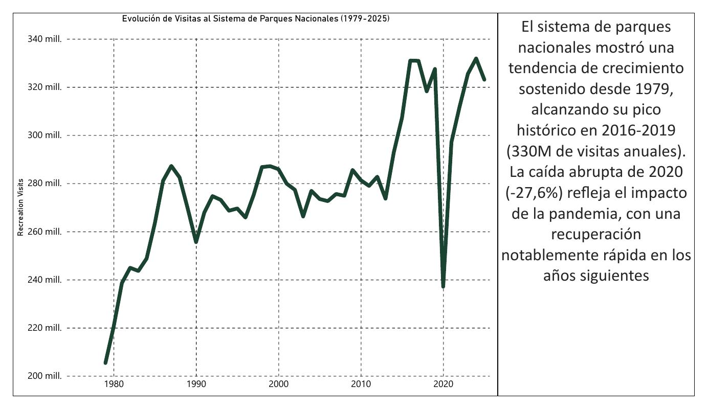
- Hoja 2 — Gráfico de barras horizontales: top 10 parques por visitas históricas totales.
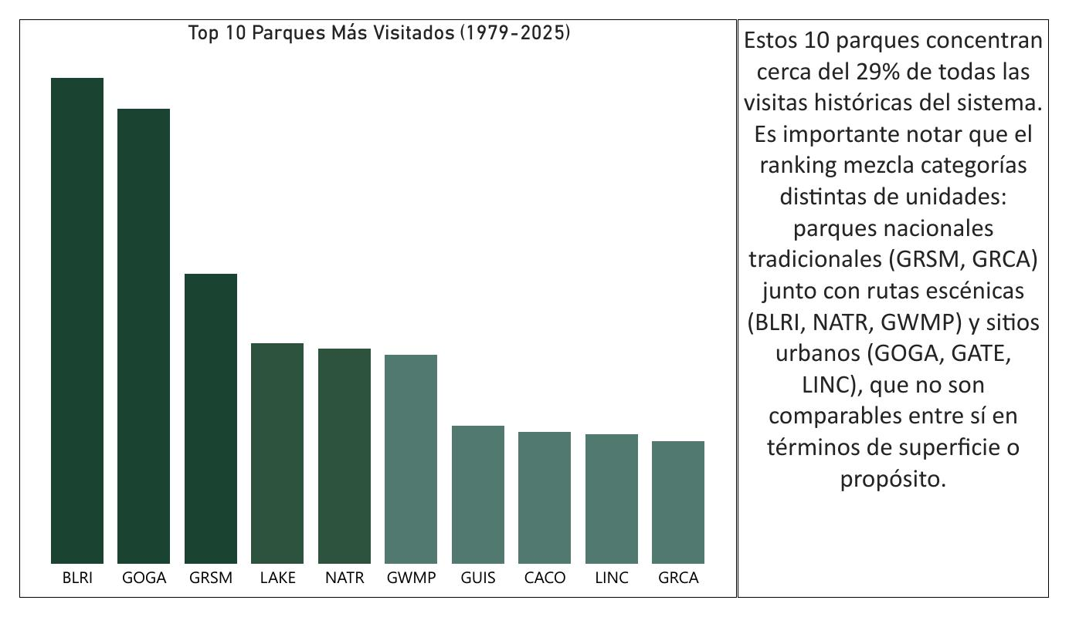
- Hoja 3 — Gráfico de columnas: visitas totales por mes calendario.
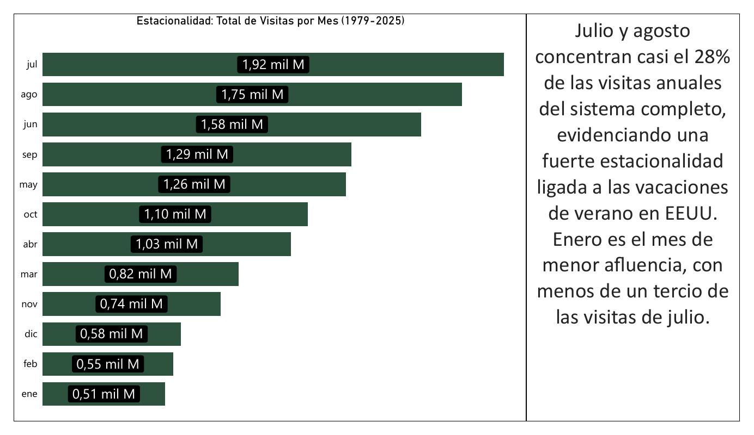
- Hoja 4 — Mapa coroplético: concentración de visitas por estado, coloreado por nivel.
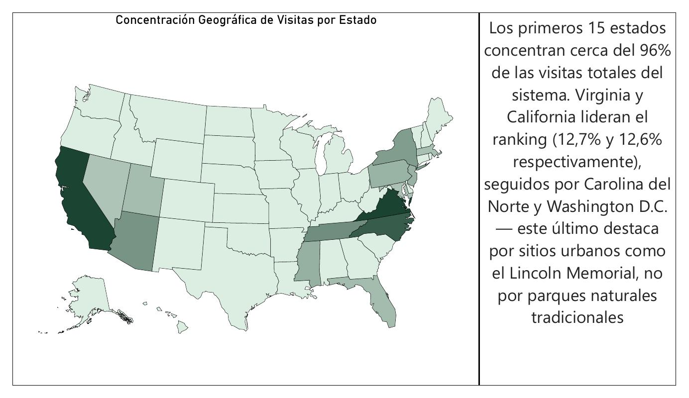
- Hoja 5 — Gráfico de barras horizontales: mayores caídas de visitación, 2019 vs. 2024.
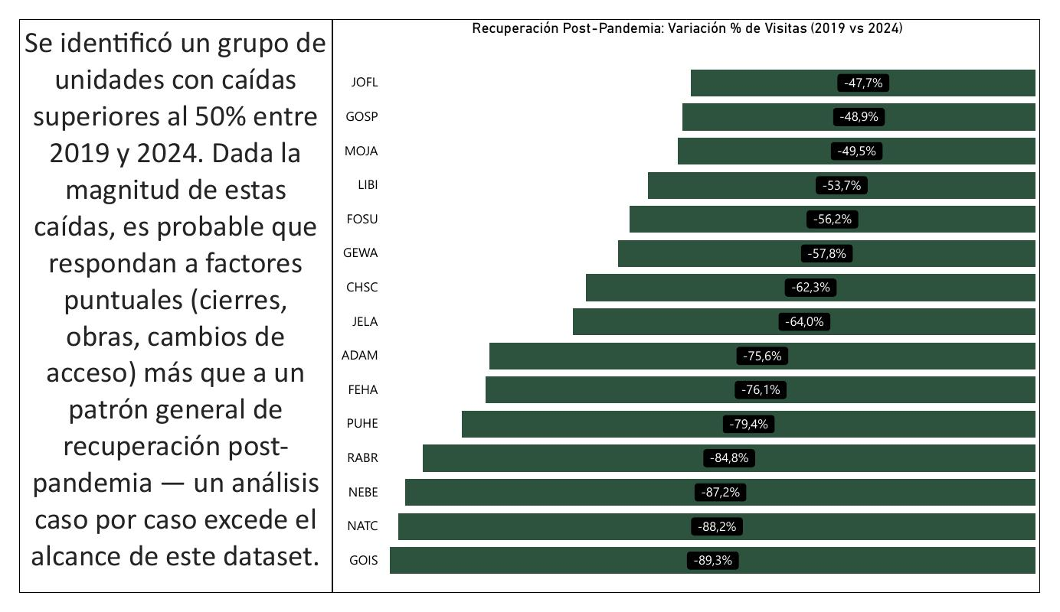
- Hoja 6 — Gráfico de barras horizontales: mayor crecimiento de visitación, 2015 vs. 2025.
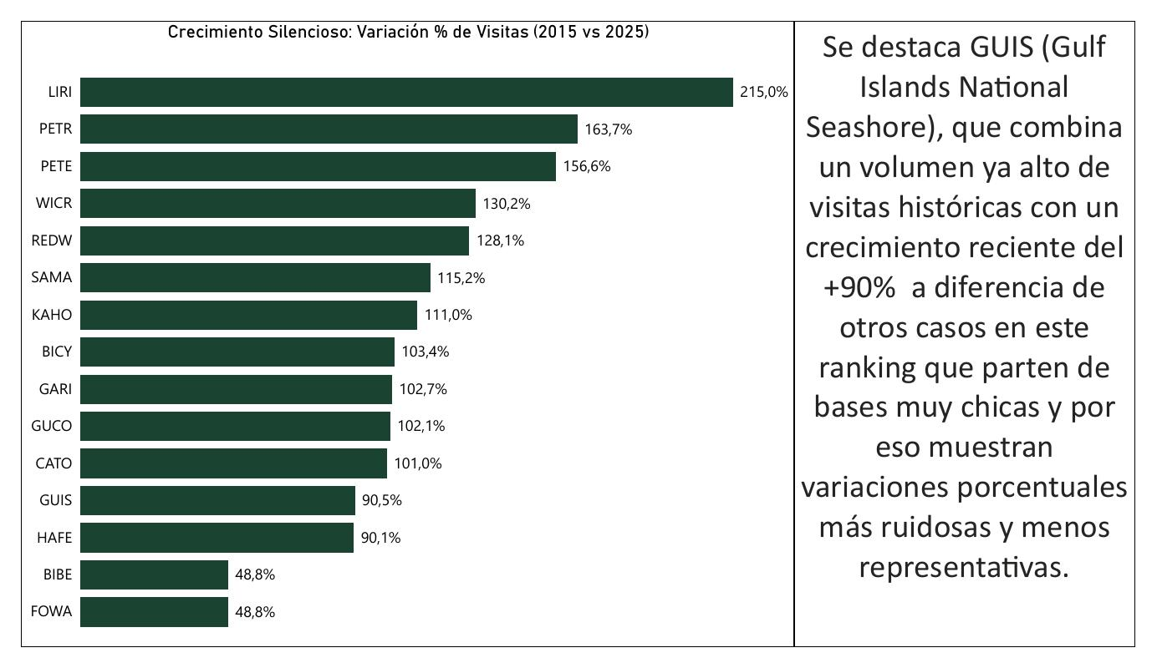

7. Conclusiones
La visitación al Sistema de Parques Nacionales de Estados Unidos está fuertemente concentrada — por parque, por estado y por temporada — y esta concentración es en parte un artefacto de qué se considera una 'unidad' dentro del sistema NPS, que incluye rutas escénicas y memoriales urbanos junto a parques tradicionales. El sistema en su conjunto se recuperó de la caída de la pandemia en 2020 más rápido de lo que podría esperarse, aunque la recuperación fue despareja a nivel de cada parque individual. Los patrones de crecimiento y caída identificados a nivel de parque abren preguntas concretas y específicas para seguir investigando, en vez de cerrar el análisis.

8. Limitaciones
- La metodología de conteo varía entre parques y cambió a lo largo del tiempo; no está perfectamente estandarizada entre las 406 unidades.
- 'Recreation Visits' cuenta visitas, no visitantes únicos — una misma persona que visita el mismo lugar varias veces se cuenta varias veces.
- 26 unidades están repartidas en más de un estado (por ejemplo, el Appalachian Trail atraviesa 14 estados); los totales de visitas se reparten proporcionalmente entre los estados en los datos originales.
- Los cambios porcentuales extremos (Secciones 5.5 y 5.6) pueden reflejar artefactos de datos (cierres, cambios de metodología, cambios de límites) más que cambios reales en la demanda de visitantes; no se realizan afirmaciones causales.
- El dataset no aporta información sobre presupuesto, personal, capacidad de infraestructura ni demografía de visitantes, por lo que no se hacen afirmaciones explicativas (causales) sobre por qué cambió la visitación.
- El mapeo a nivel estado solo está disponible oficialmente para 2016–2025; se asumió que la relación parque-estado se mantuvo constante durante todo el período 1979–2025, lo cual es razonable pero no fue verificado para cada unidad.

9. Recomendaciones para Análisis Futuro
- Incorporar una clasificación de tipo de unidad del NPS (parque / ruta escénica / memorial / costa marina, etc.) para separar los rankings por categoría en vez de mezclarlos.
- Investigar las unidades puntuales con cambios porcentuales extremos entre 2019–2024 y 2015–2025, para confirmar si reflejan tendencias reales o artefactos de datos.
- Extender el análisis con un dataset de capacidad o infraestructura de parques (si estuviera disponible) para evaluar el riesgo de sobrecarga estacional, más allá del volumen estacional.

